POROČILO - PROJEKT ZDRAVJE V VRTCU za šol. leto 2017/2018

Vsebine povezane z zdravjem v vrtcu se prepletajo preko celega leta, nekaj pa jih strokovne delavke z namenom in določenimi cilji vključimo v dejavnosti.
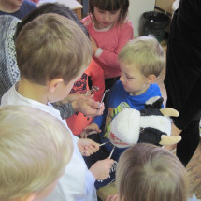
V skupini Zvezdice so otroci stari od 3 do 6 let. Dnevna rutina povezana z vsakodnevno higieno (umivanje rok pred obroki, ob prihodu z igrišča ali sprehoda, po uporabi stranišča), jim je že prešla v navado. Skupaj pa smo si ogledali še lutkovni film Čiste roke za zdrave otroke, kjer so svoja znanja o tem še utrdili. Medicinska sestra iz ZD Škofja Loka, ki nas je obiskala, je otrokom razložila pomen skrbi za osebno higieno, velik poudarek pa je bil na umivanju rok. Z vsakim otrokom posebej je ob koncu roke tudi umila in pokazala pravilno tehniko umivanja.
V novembru je zobno –
preventivna sestra Katarina
prav tako preživela dopoldne v skupini.
Preko različnih dejavnosti vlog so otroci
spoznali škodljivost sladkih pijač
in sladkarij za naše zobe.
Igrali so se tudi igro vlog »Pri zobozdravniku«.
Ob koncu pa je vsakemu še pokazala
pravilno umivanje zob in z vsakim
posameznikom umila zobe.
Praznovanje rojstnih dni je potekalo za vse otroke enako, s tem da so se razlikovale aktivnosti, ki si jih je posamezni otrok zaželel na ta dan, da bi jih rad počel s svojimi vrstniki. Vsakemu otroku smo zapeli pesmico, mu osebno čestitali ter narisali risbico. Vsak otrok je od naju prejel didaktično igo ( Z raketo v vesolje ) ki sva jo izdelali sami in je spodbujala prstno spretnost in fino motoriko.

Gibanje je ena od osnovnih otrokovih potreb. Trudili sva se, da so otroci imeli veliko gibanja na prostem. Vsakodnevno smo odhajali na sprehode, se gibali na igrišču ali v telovadnici, hodili na daljše pohode. V okviru projekta mali sonček smo izvedli večino predpisanih dejavnosti. Pozimi smo veliko časa preživeli na snegu, kjer so otroci najbolj uživali v sankanju in različnih igrah s snegom in na snegu.
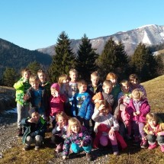
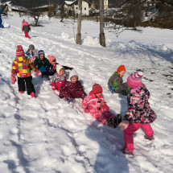

Gibalne urice ob torkih v telovadnici so postale zelo priljubljena in težko pričakovana dejavnost. Vedno smo se preoblekli v športno opremo in s tem otroke navajali na pomen ustrezne obutve in oblačil pri športnih dejavnostih ter na samostojnost pri preoblačenju in obuvanju. V oktobru smo gibalno urico pripravili v okviru projekta Simbioza giba za stare starše. Udeležilo se je je veliko starih staršev, kar potrjuje, da si želijo takih oblik druženja.

Na aktivu strokovnih delavk smo se dogovorili, da bomo v tem šolskem letu dale poudarek varnim in inovativnim učnim okoljem. V ta namen nas je obiskal oče deklice iz naše skupine, ki je zdravnik. Oblečen v uniformo kot takrat ko je dežuren na zdravstveni postaji, je otrokom pokazal, kaj vse ima v zdravniški torbi. Otrokom je tudi pokazal pribor prve pomoči in nam ga tudi pustil za igro vlog, katero so se otroci igrali še večkrat po tem dogodku.
V vrtcu že drugo leto otroke spodbujamo
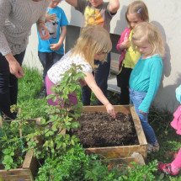
k pitju nesladkanih napitkov in vode.
V ta namen nas je obiskala načrtovalka
prehrane v šoli in vrtcu ter nam z žlicami
sladkorja nazorno ponazorila koliko sladkorja
vsebujejo npr. ledeni čaj, coca – cola, multi sola…
Prav tako je poudarila, da je hrana iz našega
okolja bolj zdrava od tiste, ki jo morajo pripeljati od daleč.
Po tej dejavnosti smo z otroki pripravili čaj iz zelišč
iz našega vrtička. Za sladilo smo uporabili med,
kar precej otrok pa je pilo nesladkanega.

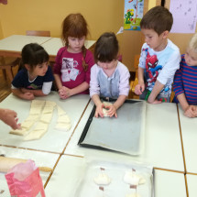
V novembru smo v okviru tematskega sklopa Močni in zdravi izdelali prehransko piramido in ugotavljali katerih živil jemo največ in katerih najmanj. Spekli smo štručke iz pirine moke. Otroci so bili na svoj izdelek zelo ponosni in so ga potem, ko nam jih je kuhar spekel v šolski kuhinji in so se ohladili, z veseljem odnesli domov. Tradicionalni slovenski zajtrk že tradicionalno poteka v novembru. Otroci so za zajtrk uživali hrano domačih proizvajalcev in se navajali na spoštljiv odnos do hrane. V decembru smo pekli medenjake. Otroci so uživali v oblikovanju piškotov z modelčki. S piškoti smo obdarili starše za praznike. Naš zeliščni vrt je majhen, a na njem vseeno zraste kar nekaj zelišč. ( drobnjak, melisa, meta, origano, peteršilj, pehtran. Spomladi smo kmalu opazili, da je drobnjak že odgnal.
Ko je še nekoliko zrastel, smo ga porezali in uporabili za pripravo zeliščnega namaza iz skute in kisle smetane. Otroci so aktivno sodelovali pri pripravi in ko smo ga pokusili, so ga jedli prav vsi otroci. Na njihovo željo sem recept posredovala tudi staršem, da so ga lahko skupaj pripravili še doma.

Skrb za naravo in okolje je otrokom blizu in so tudi zelo ozaveščeni. V igralnici ločujemo odpadke, ob dnevu zemlje smo izvedli očiščevalno akcijo v okolici vrtca. V pomladnem času smo opleli naš vrtiček z zelišči in na enem delu posejali solato in buče. Otroci so semena buč in sončnic posejali v lončke in jih odnesli domov. Iz starega časopisa smo izdelali nov papir. Otroci so se seznanili s postopkom izdelave papirja in hkrati s pojmom recikliranje. Iz tega papirja smo oblikovali kuverto in pismo s semeni rož poslali vrstnikom v poljanski vrtec. Odpisali so nam in nam poslali fotografijo na kateri sejejo semena rož, ki smo jih jim mi poslali.
V vročih in sončnih dneh otroke navajamo, da se pretirano ne izpostavljajo soncu in da veliko pijejo. Navajamo jih na uporab pokrival in zaščitne kreme. Igra in dejavnosti zunaj je potekala v senci ali bolj zgodnjih dopoldanskih urah.
Ugotavljava, da veliko dejavnosti, ki prispevajo k ohranjanju in krepitvi zdravja opravimo v vrtcu, seveda pa imajo pri tem tudi pomembno vlogo tudi starši. Skupaj lahko opravimo še več za zdravje naših otrok.

Javorje, 27.5. 2018 zapisala Antonija Dolenc, diplomirana vzgojiteljica

